МКОУ «Новокаякентская СОШ»
с. Новокаякент
Каякентский район Республика Дагестан.

Проект на тему: «Методика подготовки учащихся к ГИА по биологии»

Автор: учитель биологии
МКОУ "Новокаякентская СОШ"
Умалатова Равганият Бийбулатовна

с.Новокаякент – 2017 г.

Аннотация.
Биологию обычно выбирают те учащиеся, которые потом планируют продолжить обучение в ВУЗах, где для поступления необходима биология. Биология не входит в число обязательных экзаменов, но очень важен для тех учащихся, которые выбрали для поступления естественнонаучное направление. Результаты государственной (итоговой) аттестации во многом зависят от предварительной подготовки к этому ответственному периоду. Чем лучше будет подготовлен ученик, тем выше шанс успешной сдачи ЕГЭ и, соответственно, богаче выбор вузов.
Цель проекта: разработка и подготовка материала для подготовки к ГИА
и опубликование материала на сайт в системе «Современный Учительский Портал»; стимулирование интереса учащихся к предмету и их активности в познании знаний в подготовке к ГИА; определение имеющихся пробелов в знаниях и нахождение путей их устранения.
Направления подготовки учащихся к ОГЭ и ЕГЭ:
I. Информационная работа;
II. Предметная подготовка;
III. Психологическая подготовка.
Персональный сайт.
Персональный сайт с системе «Современный Учительский Портал» с адресом: www.easyen.ru/index/8-39024 . Сайт создан 21.06.2017 г. Работы опубликованы и имеют свидетельства о публикации.

Вывод.
Результативность сдачи ЕГЭ и ОГЭ во многом определяется тем, насколько эффектно организован процесс подготовки на всех ступенях обучения, со всеми категориями обучающихся. Подготовка должна быть систематичной, накоплением научно-методических материалов по вопросам ЕГЭ и ОГЭ.
Источники информации:
1.ОГЭ. Биология. Комплекс материалов для подготовки учащихся, Лернер Г.И., 2017
2. Единый государственный экзамен: Биология: Методика подготовки. /Г.И.Лернер – М.Просвещение. ЭКСМО, 2005.
3.Клепец Г.В. «Как подготовить каждого ученика к итоговому контролю». (Ж..»Народное образование», 2010, № 9).
4.www.easyen.ru/index/8-39024 . Сайт создан 21.06.2017

СОДЕРЖАНИЕ.

Введение.
1.Направления подготовки учащихся к ОГЭ и ЕГЭ
2.Подготовка учащихся к ГИА
2. 1. Групповая подготовка учащихся к ГИА.
2.2. Индивидуальная подготовка учащихся к ГИА.
3. Советы.
3.1.Советы выпускникам:
3.2. Советы родителями:
4.Публикации работ
5. Опубликованные работы
5.1. Подготовка ЕГЭ. Задание 4. «Выбор двух верных ответов из пяти».
5.2. Подготовка ОГЭ. Задание 4-5. «Царство растения».
5.3. Задачи по генетике и цитологии.
6.Методическая помощь учителю и учащимся. Материалы и сайты.

7.Вывод.
8.Источники информации.

Введение.
ОГЭ И ЕГЭ по биологии – один из экзаменов, который ученик может выбрать для сдачи в 9 и 11 классах. Если ученик выбрал в качестве дополнительного предмета для ГИА биологию, то к подготовке необходимо отнестись серьезно. Результаты государственной (итоговой) аттестации во многом зависят от предварительной подготовки к этому ответственному периоду.
1.Направления подготовки учащихся к ОГЭ и ЕГЭ.
Подготовка учащихся к ЕГЭ и ОГЭ должна осуществляется по следующим направлениям:
I. Информационная работа;
II. Предметная подготовка;
III. Психологическая подготовка.
В информационной деятельности по подготовке к экзаменам выделим
два направления:
Информационная работа с учениками.
Информационная работа с родителями, в результате которой проводят ознакомление с правилами поведения на экзамене, правами выпускников правилами заполнения бланков ГИА.
Предметная подготовка (готовность по предмету, умение решать тестовые задания, задачи). На данном этапе учитель должен осмыслить основные требования, предъявляемые к знаниям, умениям и навыкам выпускников школы, изучить кодификаторы и спецификацию ЕГЭ и ОГЭ, изменения в КИМах и выстроить траекторию подготовки выпускников к итоговой аттестации.
2.Подготовка учащихся к ГИА.
2. 1. Групповая подготовка учащихся к ГИА.
Начинаю подготовку учащихся к ГИА с октября месяца. Все учащиеся сдающие экзамен ОГЭ и ЕГЭ приобретают материал, разработанный ФИПИ. Знакомлю учащихся шкалой перевода баллов, так как считаю нужным, чтоб учащиеся знали на сколько баллов они выполняют работу.
Готовя учащихся на экзамен убедилась, что если ученик берется выполнить полностью КИМ, то не у всех бывают хорошие результат и у них не бывает желанья готовится. В связи с этим решила разработать материал для подготовки к ОГЭ и к ЕГЭ. Разработала материал по заданиям соответствующим заданиям КИМов (www.easyen.ru/index/8-39024 . Сайт создан 21.06.2017 ). Каждое задание ОГЭ и ЕГЭ включает вопросы по определенным темам, согласна разделам КИМов. Сначала знакомлю с теорией по разделам. Учащиеся делают записи в тетрадях. Проверяют усвоение материала выполняя задания. Результат бывает намного выше. Выполнив задание учащиеся самостоятельно проводят работу над ошибками, при этом находят правильный ответ на вопрос, если есть необходимость записывают в тетрадь правильный ответ.
2.2. Индивидуальная подготовка учащихся к ГИА.
При индивидуальной подготовке ученик при преподнесении темы учителем не делает записи в тетрадь. Записи делает дома, пишет краткий конспект по теме. Затем для проверки знаний выполняет тест, по соответствующей теме. Подсчитывает количество баллов и переводит во вторичные баллы. Сравнивает баллы с полученными ранее результатом, и делает анализ. Результаты при такой работе бывают намного выше, чем при групповой подготовке. У ученика появляется желание, еще лучше готовится. Подготовку к ЕГЭ начинаем с заданий 27 и 28. Эти задания считаются заданиями повышенной трудности, так как необходимо научить ученика к навыкам и умениям решениям задач по генетике и цитологии. Затем переходим к первой части ЕГЭ. По мере прохождения первой части, временами переключаемся к решению задач, таким образом повышаются навыки и знания по решению задач.
3. Советы.
3.1.Советы выпускникам:
1. Подготовь место для занятий;
2.Оформи интерьер комнаты, где готовишься к экзамену, повесь плакат с лозунгом «Я, сдам экзамен!»
3. Составь план занятий;
4. Подготовку начни с самого трудного раздела;
5. Чередуй занятия и отдых: 60 минут занятий, затем 20 минут - перерыв;
6. Выполняй как можно больше различных тестов по предмету;
7. Не забывай посчитать баллы и сравнивать результаты;
8. Готовясь к экзаменам, дай себе команду: «Я, должен все знать! Я, все преодолею!»
9. Трудные вопросы не забывай повторять;
10.Перед экзаменом не загружай себя, отдохни;
11.Заходя на экзамен скажи себе: «Я, все знаю!»
3.2. Советы родителями:
1.Поддерживать выбор ребенка при выборе ВУЗа, а не называет ВУЗ, который не желает Ваш ребенок;
1.Обеспечить необходимым учебным материалом;
2.Вести контроль за подготовкой к ГИА дома;
3.Не забывать поощрять ребенка при достижения хороших результатов в ходе подготовки к ЕГЭ. Говоря не раз слова: «Молодец, у тебя все получиться!».
4.Публикации работ.
Вариант КИМа ЕГЭ состоит из двух частей, различающихся по форме и уровню активности.
1 - с множественным выбором с рисунком или без рисунка;
2.-на установление соответствия с рисунком или без него;
3-на установление последовательности систематических
таксонов, биологических объектов, процессов, явлений;
4 - на решение биологических задач по цитологии и генетике;
5 - на дополнение недостающей информации в схеме;
6 - на дополнение недостающей информации в таблице;
7 - на анализ информации, представленной в графической или табличной форме.
Мною разработаны задания по подготовке к ЕГЭ, задания решение задач, задания ОГЭ 9 класс. Имею персональный сайт с системе «Современный Учительский Портал» с адресом: www.easyen.ru/index/8-39024 . Сайт создан 21.06.2017 г. Эти работы опубликованы и имеют свидетельства о публикации. Хочу привести примеры задании ЕГЭ и ОГЭ. (Свидетельства о публикации прилагаются).
Вариант КИМа состоит из двух частей, различающихся по форме и уровню активности
5. Опубликованные работы.
5.1.Подготовка ЕГЭ. Задание 4. «Выбор двух верных ответов из пяти».
1.Все перечисленные ниже признаки, кроме двух, используются для описания рисунка 3. Определите два признака, «выпадающие» из общего списка, и запищите в таблицу цифры, под которыми они указаны.
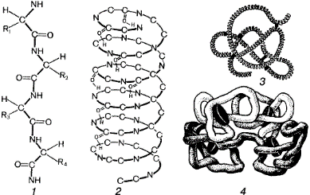
1) имеет вид глобулы
2) в состав входит свернутая спиральная молекула
3) имеет комплекс из 2- субъединиц (большой и малой)
4) прочность обеспечивает дисульфидными мостиками, гидрофобными взаимодействиями и др.
5) выполняет функции полисомы.
Ответ:
2. Все перечисленные ниже признаки, кроме двух, используются для описания органоида, изображенного на рисунке. Определите два признака, «выпадающие» из общего списка, и запищите в таблицу цифры, под которыми они указаны.
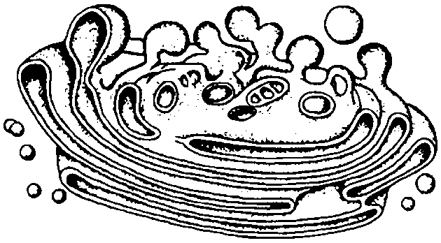
1) участвует в образовании лизосомы
2) состоит из одной мембраны
3) содержит соединенные между собой граны
4) обеспечивает окислительное фосфорилирование
5) упаковывает и выносит синтезированные вещества из клетки
Ответ:
3. Все перечисленные ниже признаки, кроме двух, используются для установления сходства между клетками эукариот и клетками прокариот. Определите два признака, «выпадающие» из общего списка, и запищите в таблицу цифры, под которыми они указаны.
1) молекула ДНК
2) цитоплазма
3) рибосома
4) эндоплазматическая сеть
5) ядро, покрытое оболочкой
Ответ:
4. Все перечисленные ниже признаки, кроме двух, используются
для характеристики полипептида в клетке. Определите два признака, «выпадающие» из общего списка, и запищите в таблицу цифры, под которыми они указаны
1) входи в состав клеточных стенок
2) подвергаются денатурации
3) выполняют каталитическую функцию
4) являются универсальным источником энергии
5) состоят из остатков молекул аминокислот
Ответ:
5. Все перечисленные ниже признаки, кроме двух, используются
для характеристики мейоза. Определите два признака, «выпадающие» из общего списка, и запищите в таблицу цифры, под которыми они указаны
1) образование двух клеток, идентичных материнской
2) наличие двух следующих одно за другим делений
3) отсутствие интерфазы перед вторым делением
4) расхождение гомологичных хромосом в разные клетки
5) образование соматических клеток
Ответ:
6. Все перечисленные ниже признаки, кроме двух, используются
для описания, животного изображенного на рисунке. Определите два признака, «выпадающие» из общего списка, и запищите в таблицу цифры, под которыми они указаны.
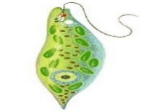
1) способна изменять форму
2) имеет пластиды
3) содержит светочувствительный глазок
4) эукариотическая клетка
5) по способу питания миксотроф
Ответ:
7. Все перечисленные ниже признаки, кроме двух, используются для описания органоида, изображенного на рисунке. Определите два признака, «выпадающие» из общего списка, и запищите в таблицу цифры, под которыми они указаны.
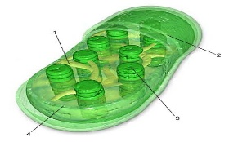
1) накапливает молекулы АТФ
2) обеспечивает фотосинтез
3) расщепление биополимеры на мономеры
4) относится к двумембранным органоидам
5) является полуавтономным органоидом
Ответ:
8. Все перечисленные ниже признаки, кроме двух, используются
для описания свойств эндоплазматической сети. Определите два признака, «выпадающие» из общего списка, и запищите в таблицу цифры, под которыми они указаны
1) осуществляют транспорт веществ внутри клетки
2) является полуавтономным органоидом
3) на ней располагаются рибосомы
4) формирует лизосомы
5) отграничена от цитоплазмы одной мембраной
Ответ:
9.Все перечисленные ниже признаки, кроме двух, используются для описания изображенных на рисунке структур. Определите два признака, «выпадающие» из общего списка, и запищите в таблицу цифры, под которыми они указаны.
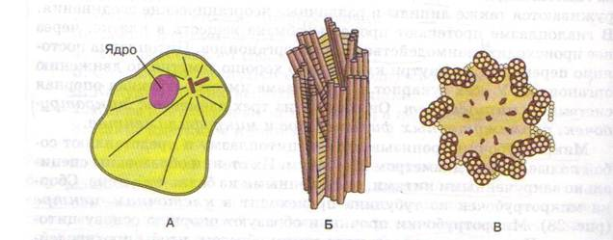
1) синтез АТФ
2) в состав входит парные центриоли
3) синтезируют белки
4) триплеты центриолей соединены между собой рядом связок
5) стенка состоит из девяти комплексов микротрубочек
Ответ:
10. Перечисленные ниже признаки, кроме двух, используются для описания строения, функций изображенной клеточной структуры. Определите два признака «выпадающие» из общего списка, и запищите в таблицу цифры, под которыми они указаны.
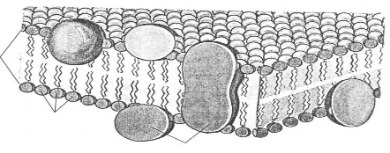
1) служит матрицей для синтеза РНК
2) обеспечивает фагоцитоз
3) отграничивает клетку от окружающей среды
4) обладает избирательной проницаемостью
5) придает клетке жесткую форму
Ответ:
11. Перечисленные ниже признаки, кроме двух, используются для описания строения, функций изображенной клеточной структуры. Определите два признака «выпадающие» из общего списка, и запищите в таблицу цифры, под которыми они указаны.
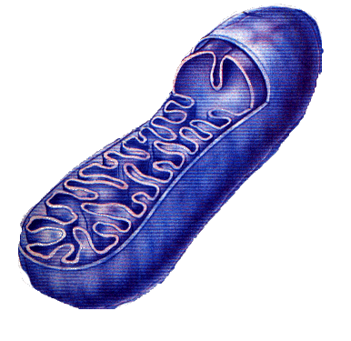
1) участвует в биологическом окислении
2) служит энергетической станцией
3) синтезирует и накапливает АТФ
4) расщепляет биополимеры на мономеры
5) обеспечивает упаковку веществ из клетки
Ответ:
12. Перечисленные ниже признаки, кроме двух, используются для характеристики митохондрий. Определите два признака «выпадающие» из общего списка, и запищите в таблицу цифры, под которыми они указаны.
1) имеют кристы
2) синтезируют углеводы
3) является полуавтономным органоидом
4) имеет гидролитические ферменты
5) в состав органоида входит две плазматические мембраны
Ответ:
5.2.Подготовка ОГЭ. Задание 4-5. «Царство растения».
1.У всех зеленых растений есть
1) цветки
2) семена
3) хлоропласты
4) плоды
Ответ:
2.Растения являются на Земле основным источником
1) азота
2) кислорода
3) углекислого газа
4) водорода
Ответ:
3.Тип плода, показанный на рисунке, характерен для растений семейства
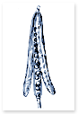
1) Злаки
2) Бобовые
3) Крестоцветные
4) Розоцветные
Ответ
4.Какая зона находится между зонами, обозначенными цифрами 2 и 4?
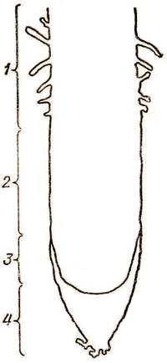
1) роста
2) всасывающая
3) проведения
4) деления
Ответ:
5.Органом полового размножения цветкового растения является
1) цветок
2) корень
3) стебель
4) лист
Ответ:
6.Вакуоль в растительной клетке обозначена цифрой
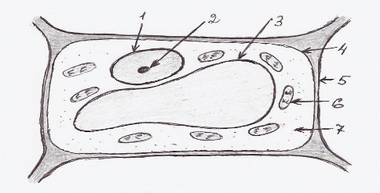
1) 1
2) 2
3) 3
4) 4
Ответ:
7. К группе отдела «Водоросли» относятся
1) растения, обитающие на дне водоемов
2) одноклеточные водные организмы
3) все водные растения
4) растения, не имеющие корней, стеблей и листьев
Ответ:
8.Какой цифрой обозначено соцветие корзинка?
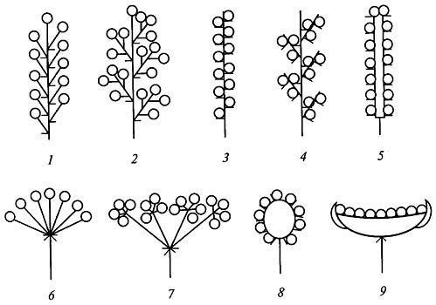
1) 2
2) 3
3) 9
4) 6
Ответ:
9.Залежи каменного угля образовались из отмерших частей растений
1) современных покрытосеменных
2) голосеменных
3) мохообразных
4) древних папоротников
Ответ:
10.Семенами размножаются
1) папоротники и цветковые
2) водоросли и лишайники
3) голосеменные и покрытосеменные
4) мхи и папоротники
Ответ:
11.Плод цветкового растения развивается из
1) пыльника
2) столбика пестика
3) семязачатка
4) завязи пестика
Ответ:
12.Представитель какого отдела царства Растения изображен на рисунке?
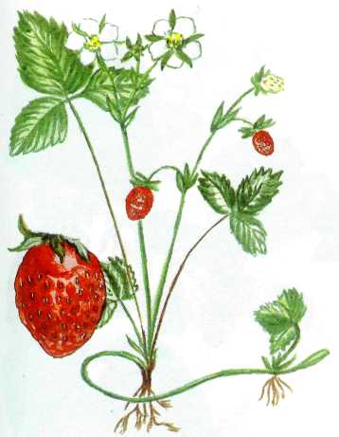
- Голосеменные
- Покрытосеменные
3) Папоротниковидные
3) Моховидные
Ответ:
5. 3. Задачи по генетике и цитологии.
Наши дети очень затрудняются при решении задач по генетике и цитологии. Мною также разработаны работы с решением задач, в которых я знакомлю с теорией, которую необходимо знать, доя решения задач и предлагают задачи для решения.
Для решения задач необходимо знать.
Хромосомная теория определения пола. В 1901 году при изучении хромосомных наборов половых клеток самцов и самок было установлено, что они различаются одной парой хромосом. Хромосомы этой пары были названы половыми, а остальные хромосомы, одинаковые хромосомы у самцов и самок, называют аутосомами.
У большинства организмов, в том числе животных и человека, в кариотипе самок содержится две одинаковые хромосомы, которые обозначают буквой X. У самцов имеется Х-хромосома и отличная от нее хромосома, обычно меньшего размера, которая обозначается буквой У. Таким образом, генотип самок по половым хромосомам будет XX, а генотип самцов - ХУ. Сочетание половых хромосом в зиготе определяет пол будущего организма
1.Яйцеклетка, содержащая Х-хромосому, оплодотворяется сперматозоидом тоже с Х-хромосомой. В зиготе встречаются две Х-хромосомы; из той зиготы развивается женская особь.
2. Яйцеклетка, содержащая Х-хромосому, оплодотворяется сперматозоидом, несущим Y-хромосому. В зиготе оказывается сочетание Х- и Y-хромосомы; из такой зиготы развивается мужской организм.
3. У птиц генотип самцов XX, а у самок содержится на одну хромосому меньше. Их генотип записывают обычно ХО или Х-.
4. У пчел, ос и близких им видов пол зависит от количества хромосом. Самки имеют диплоидный набор хромосом – 2n, а самцы - гаплоидный n.
5.У особей женского пола в процессе гаметогенеза образуется только один сорт гамет, несущий Х-хромосому. Поэтому этот пол называют гомогаметным, у самцов образуется два типа гамет, несущих X и У-хромосомы, и такой пол называется гетерогаметным, в связи с этим пол потомства будет зависеть от гетерогаметных особей, которыми у животных и человека являются самцы.
Задачи на наследование, сцепленное с полом.
1.У бабочек женский пол определяется ХУ-хромосомами, а мужской – ХХ-хромосомами. Признак «цвет кокона» сцеплен с полом. Белый цвет кокона – доминантный. Каким будет потомство от скрещивания белококонной линии с темно коконной (самка – бел., самец – тем.)?
2. Атрофия зрительного нерва наследуется как рецессивный признак (а), сцепленный с Х-хромосомой. В семье родители здоровы, но мать жены имела этот дефект. Составьте схему решения задачи, определите генотипы родителей, возможного потомства, пол и вероятность рождения здоровых детей – носителей этого гена.
3. Гены окраски шерсти кошек расположены в Х-хромосоме. Черная окраска определяется геном ХВ, рыжая – геном Хb, гетерозиготы имеют черепаховую окраску. От черной кошки и рыжего кота родились: один черепаховый и один черный котенок. Составьте схему решения задачи. Определите генотипы родителей и потомства, возможный пол котят.
4.У попугаев сцепленный с полом доминантный ген определяет зелёную окраску оперенья, а рецессивный – коричневую. Зелёного гетерозиготного самца скрещивают с коричневой самкой. Какими будут птенцы?
5. У человека альбинизм обусловлен аутосомным рецессивным геном. Ангидротическая эктодермальная дисплазия передается как сцепленный с Х-хромосомой рецессивный признак. У супружеской пары, нормальный по обоим признакам, родился сын с обеими аномалиями.
а) Определить, какова вероятность того, что их вторым ребенком будет девочка, нормальная по обоим признакам.
б) Определить, какова вероятность того, что следующим ребенком у них будет нормальный сын.
6. От родителей, по фенотипу имеющих нормальное зрение, родилось несколько детей с нормальным зрением и один мальчик - дальтоник (не различает красный и зеленый цвета) Чем это объяснить? Каковы генотипы родителей и детей?
7. Курочка Ряба может нести золотые и простые яйца. Рецессивный ген золотоносности яиц находится в Х-хромосоме. Какими должны быть генотипы Курочки и Петуха, чтобы все их Курочки Рябы несли золотые яйца?
8. Гипертрихоз (вырастание волос на краю ушной раковины) передается через Y – хромосому, а полидактилия (шестипалость) – как доминантный аутосомный ген. В семье, где отец имел гипертрихоз, а мать – полидактилию, родилась нормальная в отношении обоих признаков дочь. Какова вероятность того, что следующий ребенок в этой семье будет также без обеих аномалий?
9. У дрозофилы доминантный ген красной окраски глаз и рецессивный ген белой окраски глаз находятся в Х-хромосоме. Какой цвет глаз можно ожидать у гибридов первого поколения, если скрестить гетерозиготную красноглазую самку и самца с белыми глазами?
6.Методическая помощь учителю и учащимся. Материалы и сайты.

Методическую помощь учителю и учащимся могут оказать материалы
с сайта ФИПИ (www.fipi.ru):
- документы, определяющие структуру и содержание КИМ для государственной (итоговой) аттестации по биологии выпускников IX классов (в новой форме) 2017 -2018 г. (кодификатор элементов содержания, спецификация и демонстрационный вариант КИМ);
- перечень учебных изданий, разработанных специалистами ФИПИ
http://www.fipi.ru - портал информационной поддержки мониторинга качества образования, здесь можно найти Федеральный банк тестовых заданий.
http://www.intellectcentre.ru/index.asp - сайт Интернет – школы издательства Просвещение. На сайте представлены Интернет-уроки по биологии, включают подготовку к сдаче ЕГЭ.
http://opengia.ru/ - Открытый банк заданий ГИА по предметам на сайте ФИПИ.
7.Вывод.
Результативность сдачи ЕГЭ и ОГЭ во многом определяется тем, насколько эффектно организован процесс подготовки на всех ступенях обучения, со всеми категориями обучающихся. Подготовка должна быть систематичной, накоплением научно-методических материалов по вопросам ЕГЭ и ОГЭ.
8.Источники информации:
1.ОГЭ. Биология. Комплекс материалов для подготовки учащихся, Лернер Г.И., 2017
2. Единый государственный экзамен: Биология: Методика подготовки. /Г.И.Лернер – М.Просвещение. ЭКСМО, 2005.
3.Клепец Г.В. «Как подготовить каждого ученика к итоговому контролю». (Ж..»Народное образование», 2010, № 9).

4.www.easyen.ru/index/8-39024 . Сайт создан 21.06.2017

